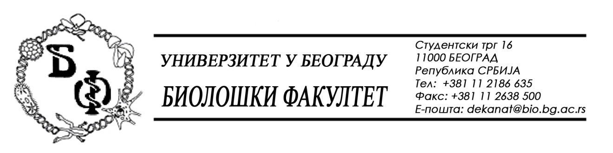

На основу члана 57. ст. 1 и члана 116. ст.1 Закона о јавним набавкама („Службени гласник РС“, бр. 124 / 12, 14 / 15 и 68 / 15 ), Универзитет у Београду – Биолошки факултет објављује:

ОБАВЕШТЕЊЕ О ЗАКЉУЧЕНОМ УГОВОРУ

Назив, адреса и „Интернет“ страница наручиоца: Универзитет у Београду – Биолошки факултет, Београд, Студентски трг 16, www.bio.bg.ac.rs.
Врста наручиоца: просвета
Опис предмета набавке, назив и ознака из општег речника набавке: добра – средства за хигијену, обликована у 2 (две) партије;
партија бр. 1: основна средства за хигијену – назив и ознака из општег речника набавке:

- 18424300 – рукавице за једнократну употребу
- 33760000 – тоалетна хартија, марамице, пешкири за руке и салвете
- 39800000 – производи за чишћење и полирање;
- 39224000 – метле, четке и производи разних врста

Уговорена вредност:

- 232.791,00 динара без ПДВ-а односно 279.349,20 динара са ПДВ-ом;

Критеријум за доделу Уговора: економски најповољнија понуда
Број примљених понуда: укупно за обе партије: 6; за партију бр. 1: 5
Највиша и најнижа понуђена цена: највиша: 289.255,25 динара без ПДВ-а; најнижа: 219.714,70 динара без ПДВ-а;
Највиша и најнижа понуђена цена код прихватљивих понуда: највиша: 289.255,25 динара без ПДВ-а; најнижа: 219.714,70 динара без ПДВ-а;
Датум доношења Одлуке о додели Уговора: 02.03.2017.
Датум закључења Уговора: 10.03.2017.
Основни подаци о добављачу: „Office Land“ д.о.о. из Н. Београда, Милутина Миланковића 120Е, матични број : 20497980, ПИБ: 105943880
Период важења Уговора: годину дана.

На основу члана 57. ст. 1 и члана 116. ст.1 Закона о јавним набавкама („Службени гласник РС“, бр. 124 / 12), Универзитет у Београду – Биолошки факултет објављује:

ОБАВЕШТЕЊЕ О ЗАКЉУЧЕНОМ УГОВОРУ

Назив, адреса и „Интернет“ страница наручиоца: Универзитет у Београду – Биолошки факултет, Београд, Студентски трг 16, www.bio.bg.ac.rs.
Врста наручиоца: просвета
Опис предмета набавке, назив и ознака из општег речника набавке: добра – средства за хигијену, обликована у 2 (две) партије;
партија бр. 2: Специфична средства за хигијену за потребе Центра за хуману молекуларну генетику – назив и ознака из општег речника набавке:

- 18424300 – рукавице за једнократну употребу
- 33760000 – тоалетна хартија, марамице, пешкири за руке и салвете
- 39800000 – производи за чишћење и полирање;
- 39224000 – метле, четке и производи разних врста

Уговорена вредност:

- 283.310,00 динара без ПДВ-а односно 339.972,00 динара са ПДВ-ом;

Критеријум за доделу Уговора: економски најповољнија понуда
Број примљених понуда: укупно за све партије: 6; за партију бр. 2: 1
Највиша и најнижа понуђена цена: највиша: 283.310,00 динара без ПДВ-а; најнижа: 283.310,00 динара без ПДВ-а;
Највиша и најнижа понуђена цена код прихватљивих понуда: највиша: 283.310,00 динара без ПДВ-а; најнижа: 283.310,00 динара без ПДВ-а;
Датум доношења Одлуке о додели Уговора: 02.03.2017.
Датум закључења Уговора: 10.03.2017.
Основни подаци о добављачу: Друштво са ограниченом одговорношћу „Primarius export-import“ д.о.о. из Суботице, Шамачка 15, матични број: 08587809, ПИБ: 101811516
Период важења Уговора: годину дана.

